**Python程式設計作業**

**範圍： 條件判斷與迴圈二**

**銘傳大學電腦與通訊工程系**

|  |  |
| --- | --- |
| 班 級 |  |
| 姓 名 |  |
| 學 號 |  |
| 作業成果 | 應繳作業共 10題，每題10分  我共完成 題，應得 分 |
| 授課教師 | 陳慶逸 |

* 請確實填寫自己寫完成題數，填寫不實者(如上傳與作業明顯無關的答案，或是計算題數有誤者)，本次作業先扣50分。

EX 1:試設計一程式，當使用者輸入兩個正整數h和w，程式會交錯使用「+」和「-」輸出一個長寬分別為h和w的長方形。

例如:

|  |  |
| --- | --- |
| **Input:**  **3**  **2** | **Output:**  +-+  -+- |
| **7**  **6** | +-+-+-+  -+-+-+-  +-+-+-+  -+-+-+-  +-+-+-+  -+-+-+- |
| **6**  **7** | +-+-+-  +-+-+-  +-+-+-  +-+-+-  +-+-+-  +-+-+-  +-+-+- |

**程式碼：**

|  |
| --- |
| **h = int(input("輸入正整數"))**  **w = int(input("輸入正整數"))**  **flag = 0**  **for i in range(w):**  **for j in range(h):**  **if flag==0:**  **print('+',end='')**  **flag=1**  **else:**  **print('-',end ='')**  **flag=0**  **print('')** |

**執行結果擷圖：**

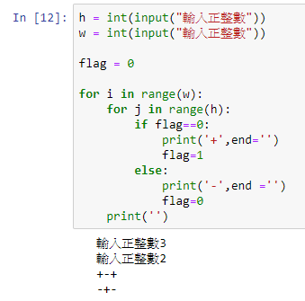

EX 2: 試撰寫一個Python程式來列印字母'T'的形狀：

|  |  |
| --- | --- |
|  |  |

**程式碼：**

|  |
| --- |
| **for i in range(6):**  **for j in range(4):**  **if j==0 and i==0 :**  **print('*******')**  **if j != 3 :**  **print('',end =' ')**  **else:**  **print('*')** |

**執行結果擷圖：**

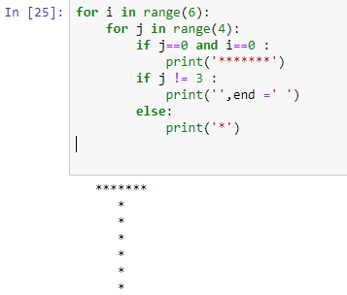

EX 3: 試撰寫一個Python程式來列印字母'Z'的形狀：

|  |  |
| --- | --- |
|  |  |

**程式碼：**

|  |
| --- |
| **col=7**  **row=7**  **for i in range(0,row):**  **for j in range(0,col):**  **if i==0 or i==6 :**  **print('*',end='')**  **elif i+j==6:**  **print('*',end='')**  **else :**  **print(' ',end='')**  **print('')** |

**執行結果擷圖：**

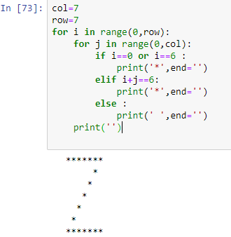

EX4: 試撰寫一個Python程式來列印字母'E'的形狀：

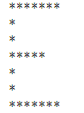

**程式碼：**

|  |
| --- |
| **col=7**  **row=7**  **req=int(col/2)**  **for i in range(0,row):**  **for j in range(0,col):**  **if i==0 or i==6 :**  **print('*',end='')**  **elif i==req and j<5:**  **print('*',end='')**  **elif j==0 :**  **print('*',end='')**  **else :**  **print(' ',end='')**  **print('')** |

**執行結果擷圖：**

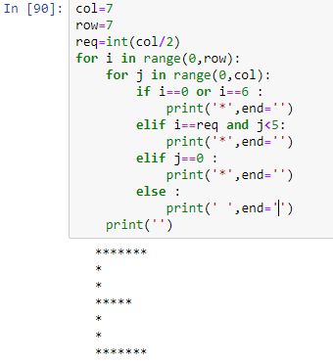

EX5: 試撰寫一個Python程式來列印字母'A'的形狀：

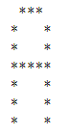

**程式碼：**

|  |
| --- |
| **col=7**  **row=5**  **req=int(col/2)**  **for i in range(0,col):**  **for j in range(0,row):**  **if i==0 :**  **if j>0 and j<row-1 :**  **print('*',end='')**  **else :**  **print(' ',end='')**  **elif i!=req :**  **if j==0 or j==row-1 :**  **print('*',end='')**  **else:**  **print(' ',end='')**  **else :**  **print('*',end='')**  **print('')** |

**執行結果擷圖：**

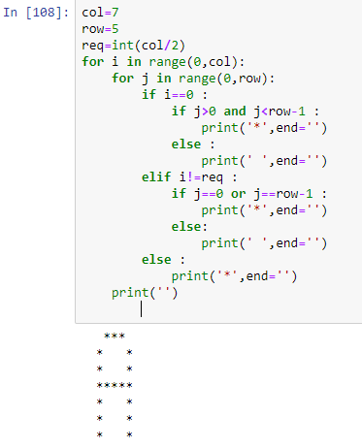

EX6: 試撰寫一個Python程式來列下面形狀：

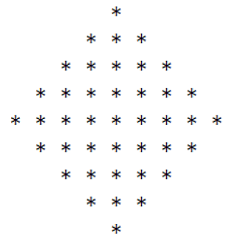

**程式碼：**

|  |
| --- |
| **for i in range(0,5):**  **for j in range(i,4):**  **print(" ", end="")**  **for k in range(0,2*i+1):**  **print("* ", end='')**  **print()**  **for i in range(0,4):**  **for j in range(0,i+1):**  **print(" ", end="")**  **for k in range(0,2*(3-i)+1):**  **print("* ", end="")**  **print()** |

**執行結果擷圖：**

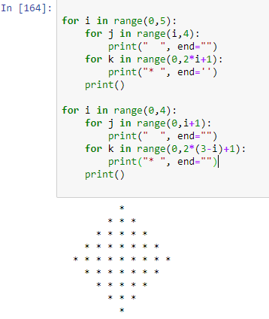

EX7: 試撰寫一個Python程式來列下面形狀：

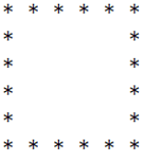

**程式碼：**

|  |
| --- |
|  |

**執行結果擷圖：**

EX8: 若有一個point_list = [(2, 8),(3, 5),(4, 6),(1.5, 7), (2, 6),(6, 5),(4, 6),(2.5, 1.7)]，試求(9, 4)與這個list中每一個座標點的歐式距離值。

答案型式如下:

0.0

1.5848931924611136

1.5157165665103982

…

**程式碼：**

|  |
| --- |
|  |

**執行結果擷圖：**

EX9: 若有一個point_list = [(2, 8),(3, 5),(4, 6),(1.5, 7), (2, 6),(6, 5),(4, 6),(2.5, 1.7)]，試找出(9, 4)與這個list中每一個座標點之歐式距離值的最小者。

**程式碼：**

|  |
| --- |
|  |

**執行結果擷圖：**

EX10: 若有一個point_list = [(2, 8, 1, 8),(3, 5, 6, 4),(4, 6,1.5, 7)]，試找出(9, 4, 2, 9)與這個list中每一個座標點之歐式距離值的最小者，並輸出其索引值。

**程式碼：**

|  |
| --- |
|  |

**執行結果擷圖：**